该文章由微信公众号文章搜索助手导出，点我免费下载
这场母亲节礼物大PK，我一定让我妈赢！
原创 洪洪 洪胖胖

2018-05-08


昨天，有粉丝在后台问：

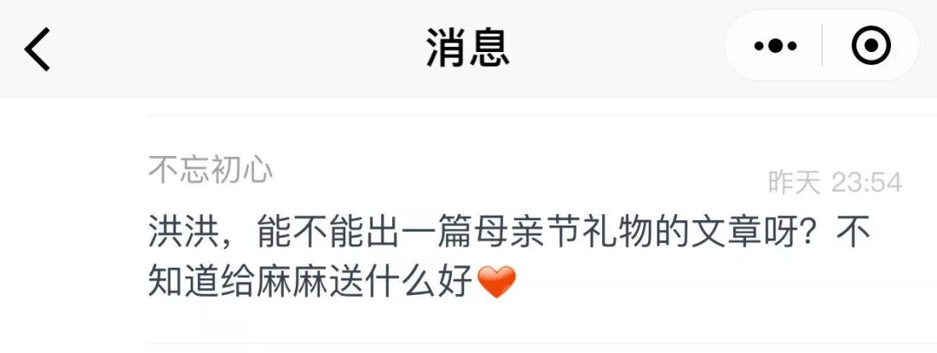

嗯……
送妈妈礼物这件事情真的很头痛呢。
其实我自己也给妈妈送过一些失败的礼物



。
。
。
有一年，我送了一瓶大牌香水。
我妈在柜子里放了几年，
快过期的时候，
拿出来当了空气清新剂，
她还嫌味道太呛。
。
。
。
还有一年，我直接发了红包。
被我妈质问：
你一点都不走心。
是不是不爱我了？
我：
。
。
。
所以，这次我采访了全公司的同事。
问他们：
你送过让妈妈最满意的礼物是什么？

1
冬子

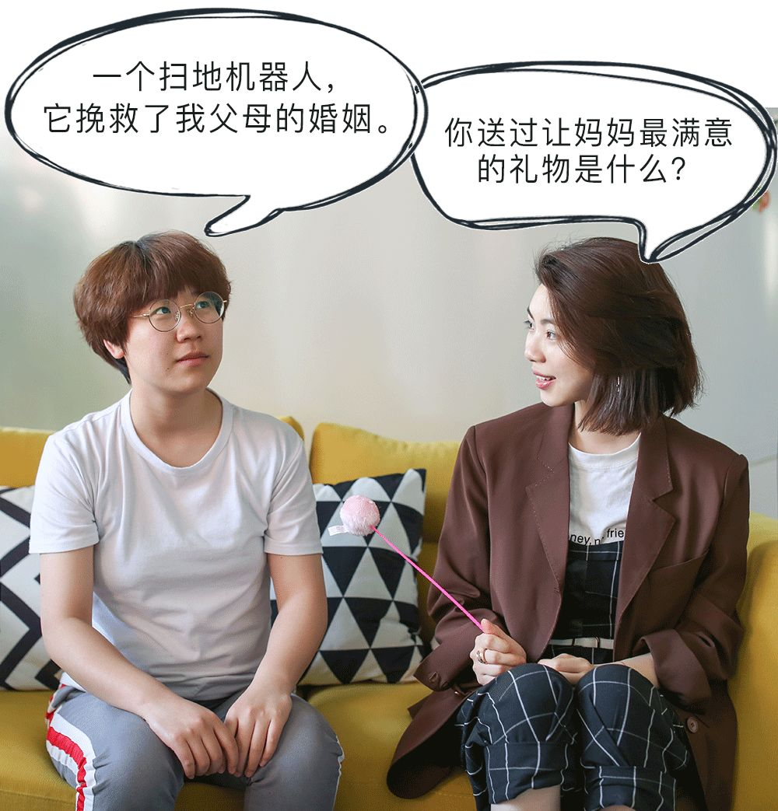

我爸妈经常因为生活琐事吵架。
比如说，
我妈在家里正扫地，
我爸坐在沙发上边嗑瓜子，边看电视，
瓜子壳一直掉在地上……
我妈开始咆哮：
你这嘴能不能停一下！我还要不要扫地！？
如果我爸回嘴，立马爆发世界大战。

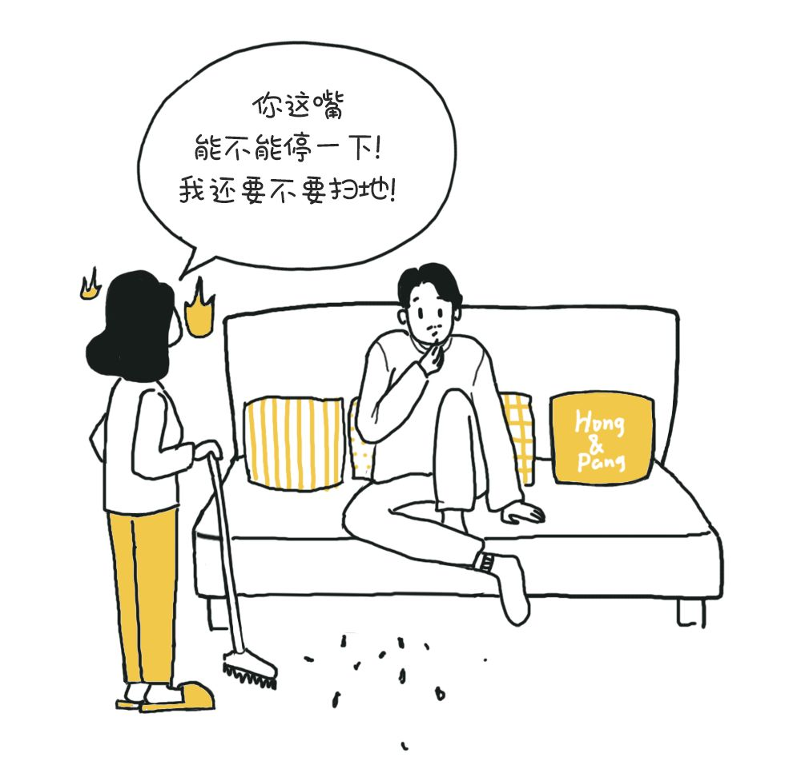

去年母亲节，
我给我妈送了台扫地机器人。
那之后，我妈扫地的频率就降低了。
还和我爸坐在沙发上一起嗑瓜子，
看着扫地机器人忙来忙去地打扫，
觉得特别好玩。
有一次，
他们搂着在沙发上一起看偶像剧，
指着我说：你看这个单身狗……

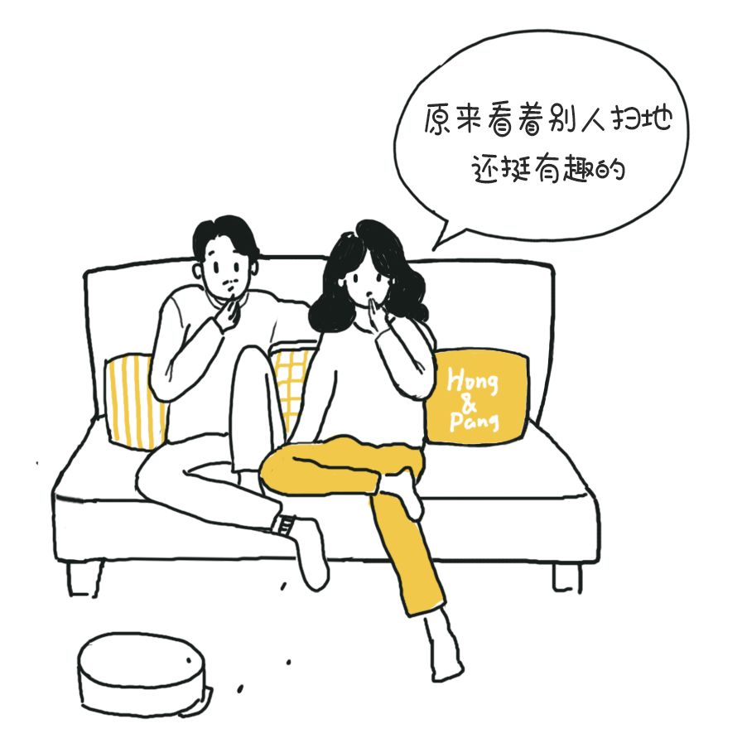

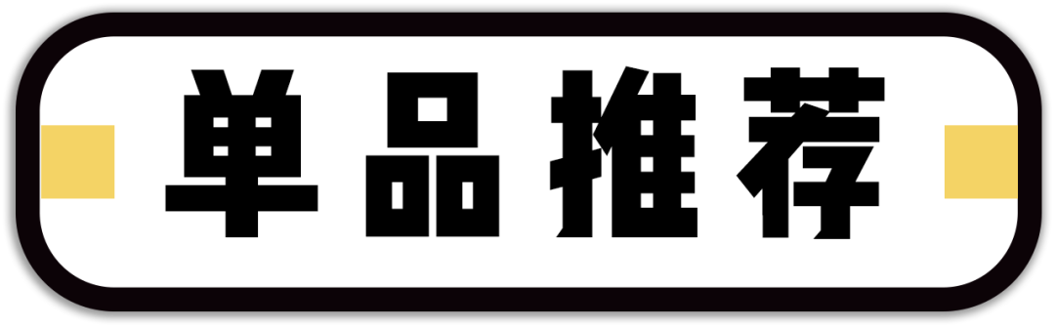

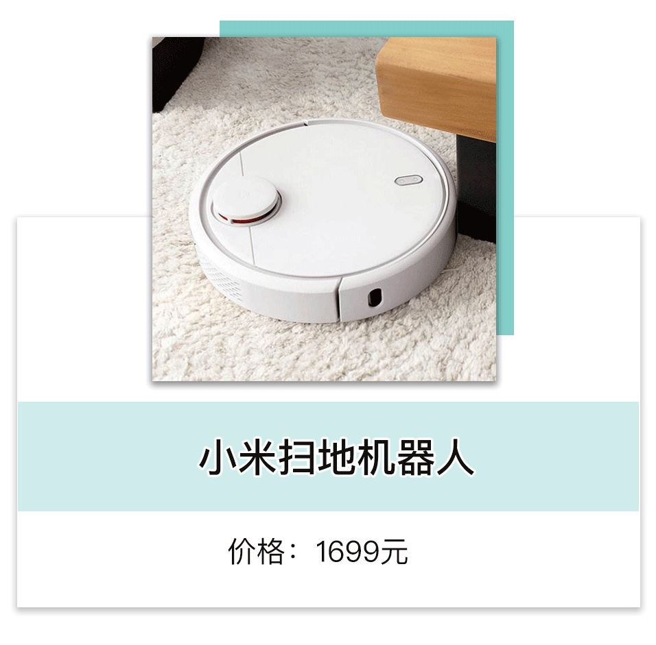
购买链接：￥ewLJ0tCpwcs￥
（复制整条链接，然后打开手机淘宝就可以）



性价比高，效果也不差。
其他品牌的机器人要好几千啊，肉痛……
它挺智能的，可以规划扫地路线，
遇到东西不会瞎撞。
没电了自己回去充电，充完继续打扫。
最重要的是，比人扫地还要干净。
让我妈安安心心地放弃扫地这件事情。

2
珏赟



我妈试过两次把家给烧了。
我爸嗓子不好，
我妈就经常给他炖冰糖雪梨汤。
但她又特别爱打麻将，
经常锅上煮着东西，
忍不住手痒，
就跑隔壁大妈家去凑搭子，
想着打几局再回家关火。
但她现在年纪大了，经常记不住事。
有一次，锅烧糊了，
她闻到味道，回家一看，
满屋子都是烟，整个人吓到不行！

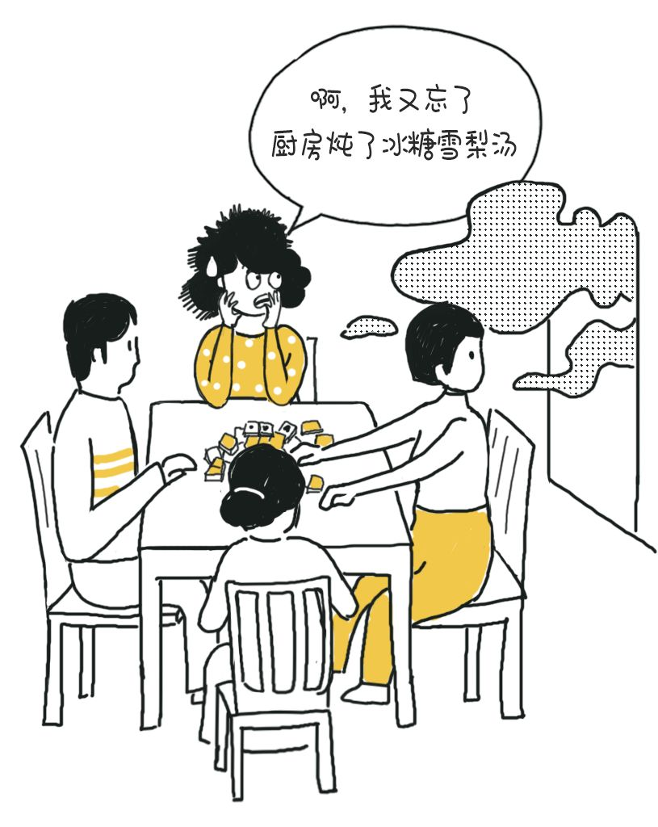

也是母亲节吧，给我妈送了个养生壶。
可以直接炖东西，还不用看火。
我妈现在整个人可欢脱了，
全神贯注地投入在麻将事业上。
某天，她自摸了一局十三幺，
一高兴给我转账了800块当红包，
算一算，我好像还赚了……

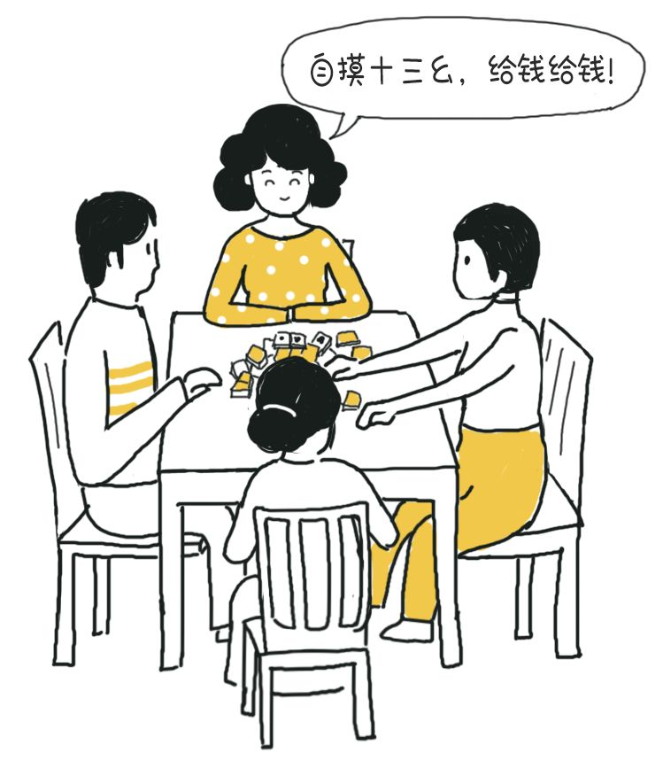

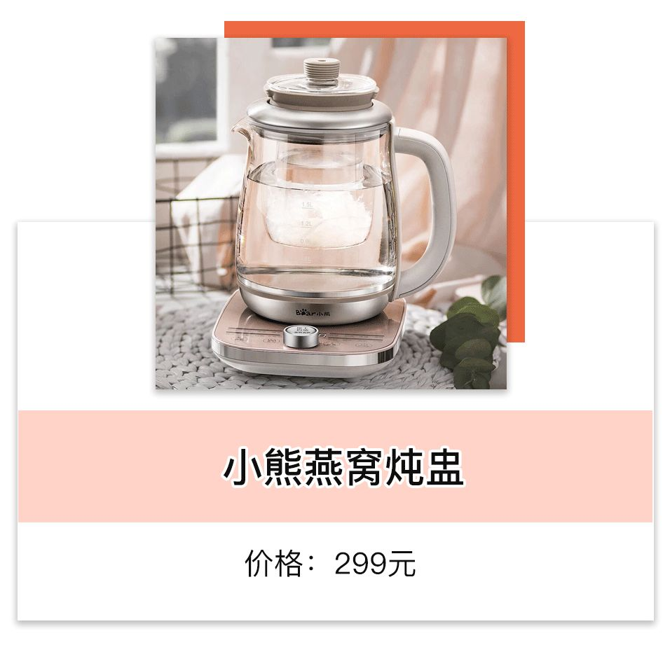
购买链接：￥Ke6V0GdWvpj￥
（复制整条链接，然后打开手机淘宝就可以）

方便使用，这对妈妈来说很重要。
功能还挺多的，
烧水、煮粥、熬汤、炖银耳……
什么的都可以。
只要把所有食材丢进去，
按开关就可以了。
完全不用担心妈妈学不会。
定时煮好它自己就关了，
记性差也没关系。

3
小雪



我父母家住6楼，
是那种要爬楼梯的老房子。
平时带3岁的孩子回娘家，
我妈硬要抱着宝宝上楼。
每爬2层楼梯，就要扶着腰休息一下。
我说：妈，你别抱宝宝了，让他自己走。
我妈回我：你以前小时候，
不也是我每天抱你上楼的？
等到了6楼，
她喘着大气和宝宝开玩笑说，
外婆老了，再过两年就抱不动宝宝了。
我在旁边听着，心里突然特别难过。

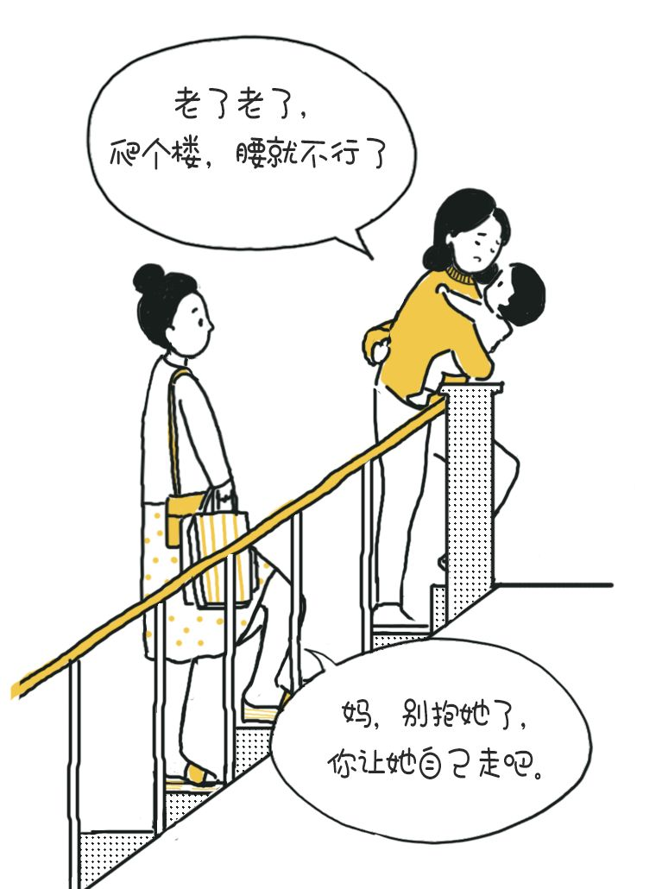

我妈腰腿不好嘛，
我就给她买了一些钙片当礼物。
保养品对老人家来说比较实用。
我希望她身体健康，长命百岁。
我没有告诉她的是，
小时候，我喜欢她抱着我，
现在，我也依然喜欢，
就像我爱她，
从过去到现在，直到永远。
虽然收到礼物的时候，
她嘴上唠叨，说我浪费钱。
但每天还是乖乖地按时吃。
现在好多了，她去超市买打折鸡蛋的时候
跑得飞快，我追都追不上。

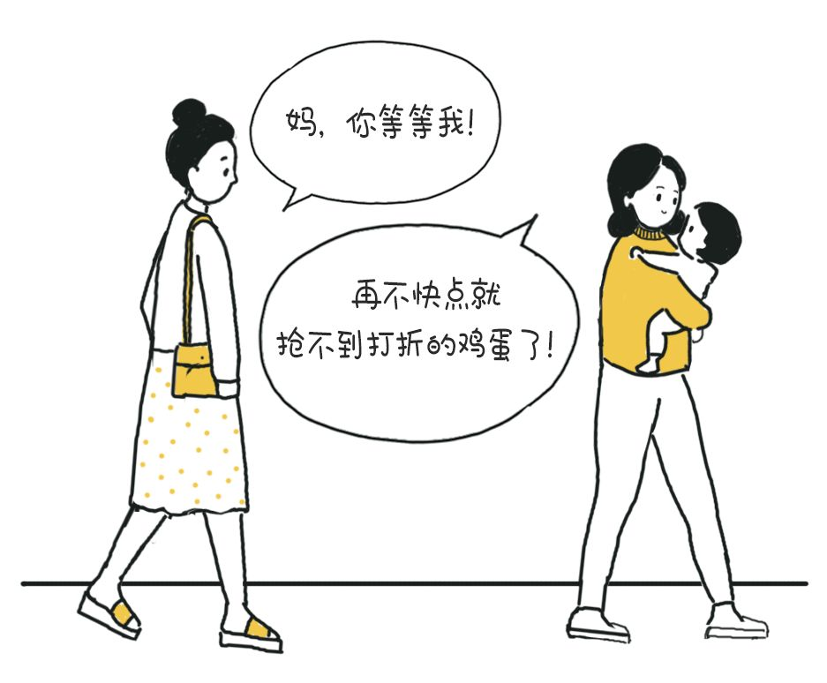

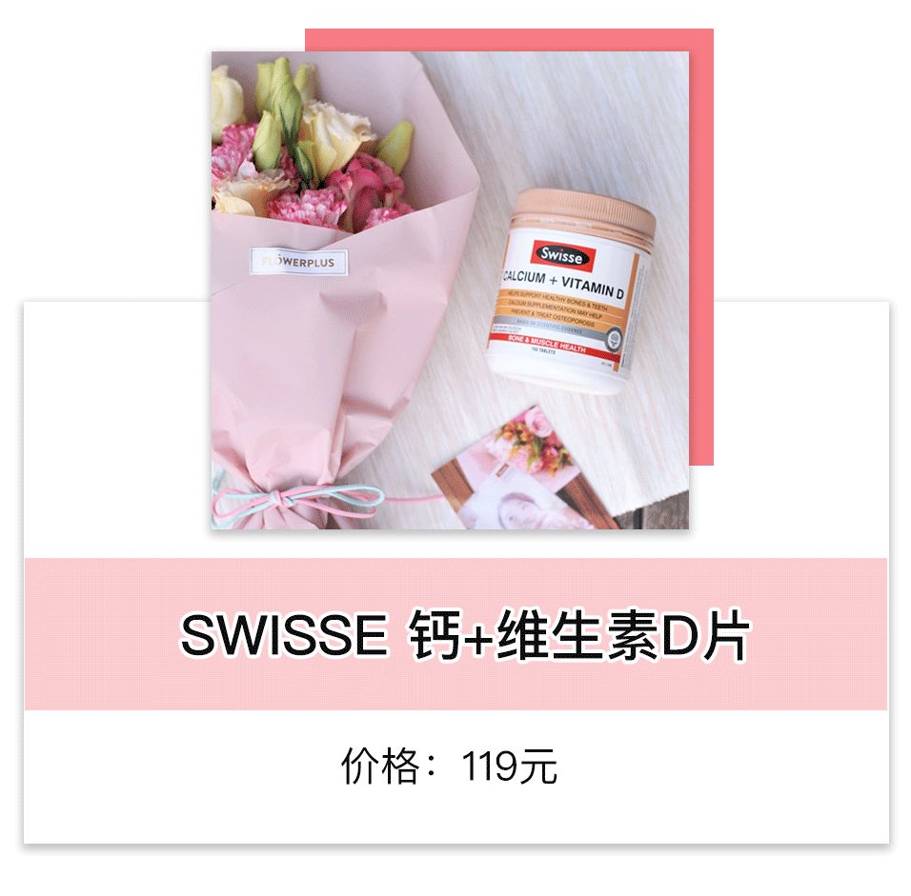
购买二维码：唯品会现在更便宜，比较划算。
（长按，并识别下方二维码，就可以购买）
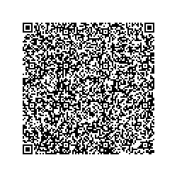

维生素D是可以促进钙吸收的，
所以钙+维生素D的组合，
会比其他钙片更容易吸收。
而且，它的柠檬酸钙成分，
可以预防和治疗高血压和心肌梗塞，
比较适合妈妈辈使用。
没有脂肪和糖分，
不用担心会发胖，
我妈之前体检测时被提醒注意血糖，
这款还是我专门选的。

4
小冰



我过年回家，
基本都没好好睡过觉。
因为平时已经习惯了熬夜，
回家也是凌晨3点才睡着。
但我妈，6点半就来叫我起床，
说她已经做好了早餐……
谁放假会6点半起来吃早餐啊！？
后来才听我爸说，
我妈睡眠不好很久了，
早上4、5点就会惊醒，
睡眠还特别浅，经常失眠。

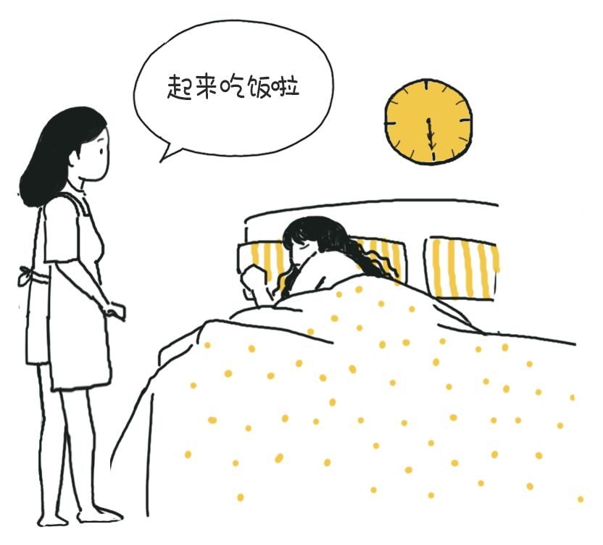

年后我去泰国旅游，
逛到一家专门卖乳胶制品的品牌店，
导购把我狠狠地推在一张床上……
试了一下乳胶枕头和床垫。
我靠，真的挺舒服的，
体验到了传说中
“一沾到枕头就想睡”的感觉。
当时就给我妈带了一对枕头。
据我爸汇报，
我妈现在天天躺在床上用IPAD看剧，
死活不起床做饭了。

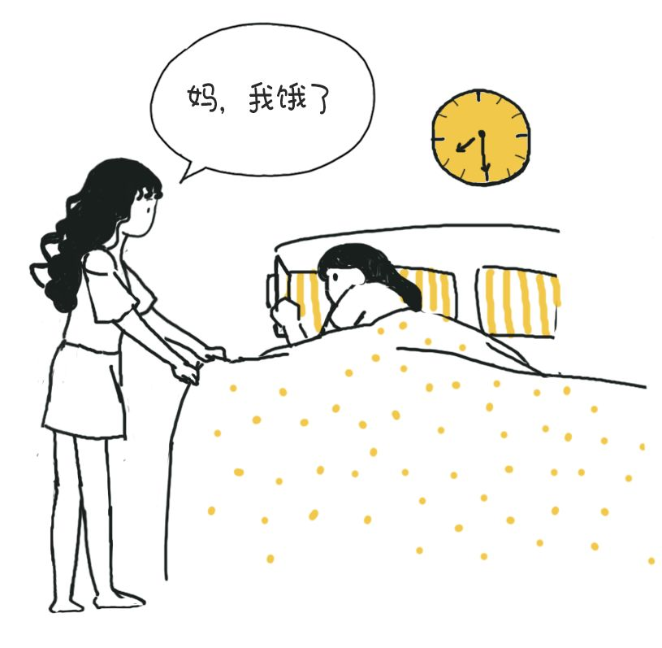

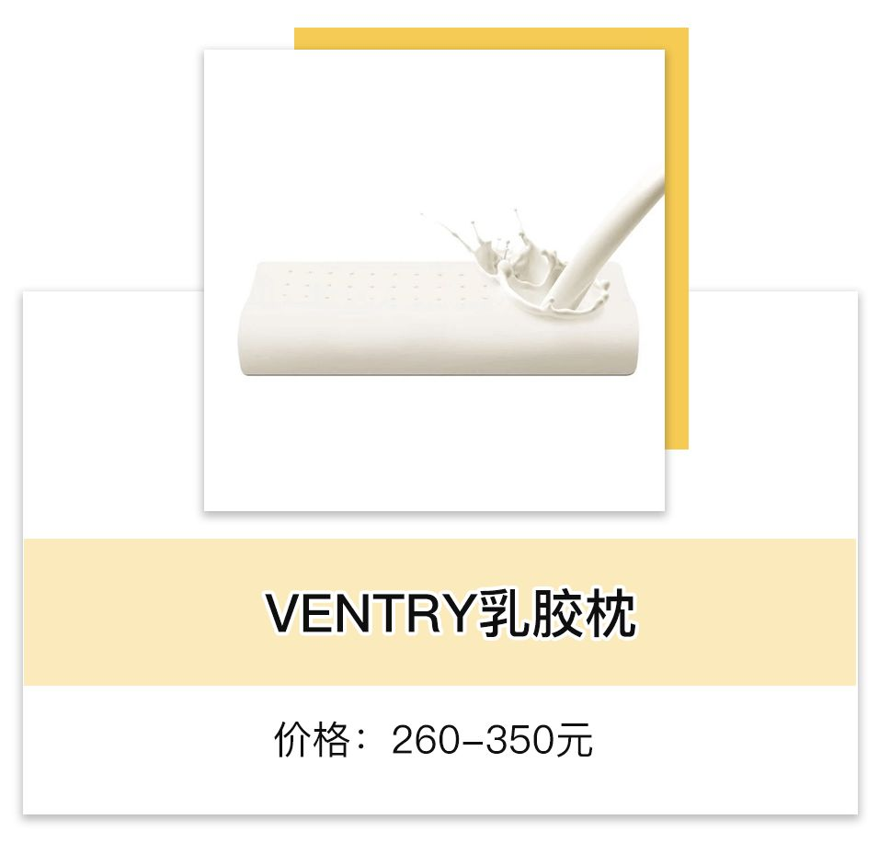
购买链接：是在泰国当地买的。
但据说这个品牌有天猫旗舰店，
我没买过，就不放链接了。
担心质量的小伙伴也可以找泰国代购。

很软，躺下就很想睡觉。
爸妈都说睡得挺舒服。
我妈睡眠质量变好了。
我爸打呼噜也少了少了😂。
枕头有记忆功能，能缓解颈椎痛。

5
兔子



我妈觉得身子骨不舒服，
喜欢去楼下小店做推拿，
但我总觉得那种店不好，
店员也没正规培训过，瞎按一通。
有一次我妈按完，半边身子麻了很久。
那个店员小哥还说，
这是经络在疏通的症状。
我真是听了想打人！

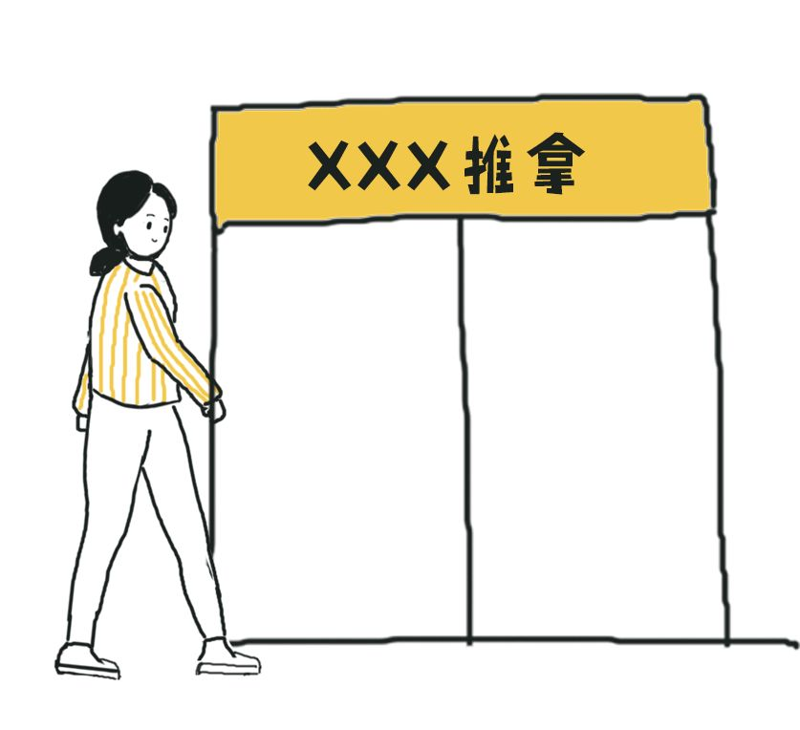

我自己也是久坐腰痛，
就买了这个按摩仪，
网红款，好像很多人推荐。
试过以后，真的舒服到想大叫
（好像有点怪怪的），
想让妈妈也试试爽得想大叫的感觉
（我在说什么……），
就给她买了一台。
反正现在楼下推拿店的小哥已经失宠了！

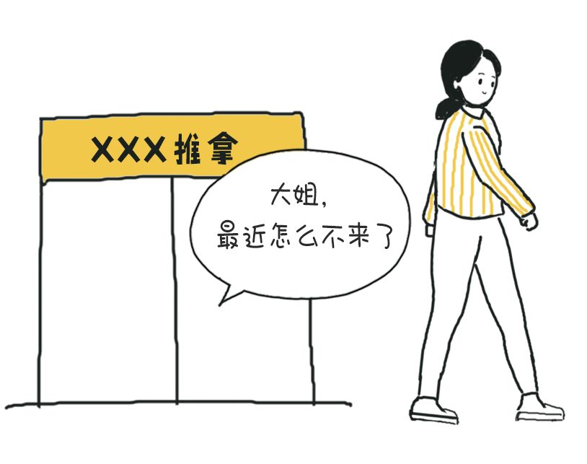

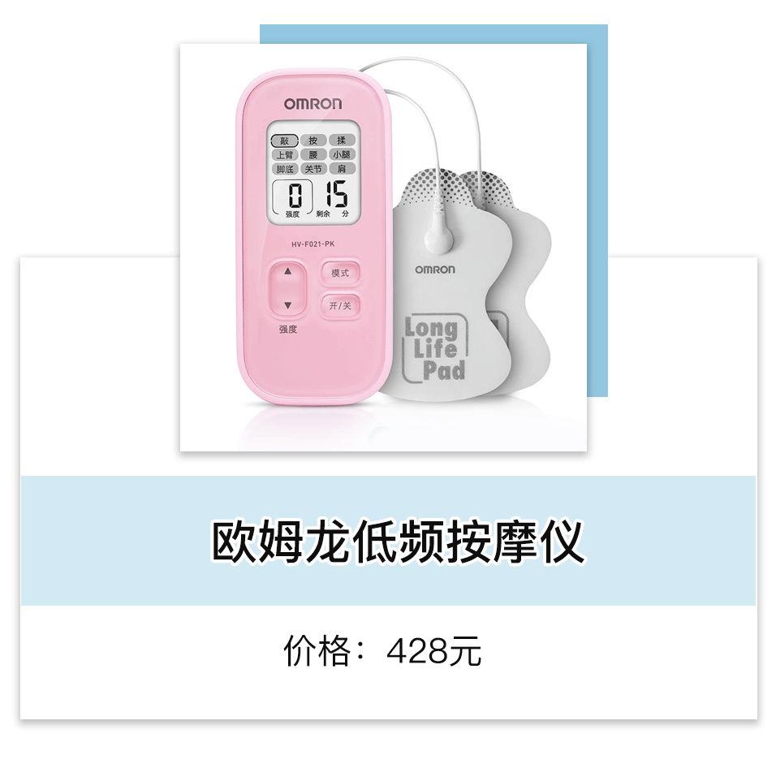
购买链接：￥rAnq0GWvBSr￥
（复制整条链接，然后打开手机淘宝就可以）

肩膀、腰、腿、脚……
通通可以用~
哪里不舒服，贴哪里。
贴在肌肉上，
一开电就有被敲击的感觉。
力道自己可以调，超级舒服！
有巧揉按三种模式，15级强度，
很方便，特别适合随身携带。

／
好啦，大家都给妈妈们挑好礼物了吗？
除了送礼物，
母亲节当天，
记得给妈妈打个电话，
或者陪妈妈吃一顿饭哦！
是要好好地吃饭，
不是边看手机边吃饭，记住啦！



